广州市中级人民法院环境资源审判白皮书
暨典型案例
（2015.02-2020.05）

广州市中级人民法院
2020年6月

广州市中级人民法院环境资源审判白皮书
（2015.02-2020.05）
党的十八大以来，广州中院在市委领导、市人大监督和上级法院的指导下，认真学习领会习近平新时代中国特色社会主义思想，准确把握习近平生态文明思想，按照“五位一体”的总布局，牢固树立创新、协调、绿色、开放、共享的发展理念，以专业化审判为抓手，大力加强生态环境审判工作，不断完善生态环境司法工作机制，提炼裁判规则，努力打造广州特色生态环境审判品牌。
一、广州环境资源审判的进程及特点
（一）广州法院环境资源审判工作的发展进程
虽然环境公益诉讼制度是在2015年1月1日“史上最严”环境保护法施行后正式确立，但广州中院在此之前已经开始对环境公益诉讼制度进行了有益有效的探索。早在2010年初，广州中院决定在白云区、海珠区和番禺区先行开展环境公益诉讼的试点工作。2010年11月，白云区法院判决梁某某、杜某某立即停止生猪养殖场违法排放污水等破坏水域环境的行为，并分别赔偿需补缴的水资源费和环境影响经济损失，保护了广州亚运会赛艇赛场流溪河水域的水环境，受到广州市委、市政府和亚组委的充分肯定。2015年12月，广东首例由检察机关作为支持起诉人出庭的环保公益诉讼案件，亦是全国首例检察机关支持起诉的环境公益诉讼案件——中华环保联合会诉谭某某、方某某环境污染责任纠纷公益诉讼案二审在广州中院宣判，该案组成五人合议庭开庭审理，全程向社会直播，受到最高人民法院高度重视和社会广泛关注，入选2015年度广东十大法律事件。
同时，广州法院结合实际探索设立环境资源审判专门机构，建立专业化的环境资源审判队伍和案件审理模式。2013年3月，南沙区法院在行政审判庭设立环境资源审判合议庭，集中审理涉环境资源类的刑事、民事和行政案件。2014年6月，广州中院在刑事审判第一庭设立环境资源审判合议庭，集中审理涉及非法占用农用地罪、滥伐林木罪以及非法收购、运输、出售珍贵、濒危野生动物、珍贵、濒危野生动物制品罪等刑事案件。2014年底，广州知识产权法院挂牌成立，广州中院知识产权审判庭不再受理新的知识产权案件，广州中院决定从2015年2月份开始，由知识产权审判庭统一审理八大类涉环境资源的刑事和民事案件，探索环境资源案件“二合一”归口审理模式。
2015年，广州中院课题组开展“关于环境资源审判及纠纷解决机制探索”的调研工作，走访辖区各基层法院，前往贵阳、昆明、成都、无锡、南京、青岛等地中级法院开展调研，并在上述调研的基础上完成了《关于环境资源审判及纠纷解决机制探索的调研报告》和《关于“环境资源审判”课题组赴贵阳、无锡等地考察情况的报告》等数万字调研报告，为广州中院顺利开展环境资源审判工作，把握今后工作的主动权奠定理论基础。
2016年2月16日，广东省高级人民法院结合全省生态环境和审判工作实际，报经最高人民法院批准，决定对部分环境类民事案件实行集中管辖，其中广州中院集中管辖珠三角十城市（广州、深圳、珠海、佛山、东莞、中山、惠州、江门、肇庆、河源）地区的环境民事公益诉讼一审案件、属中级法院管辖的跨地级市区域环境私益诉讼一审案件和当事人上诉的跨地级市区域环境私益诉讼二审案件；白云区法院集中管辖珠三角（含河源）地区属基层法院管辖的跨地级市区域环境民事私益诉讼一审案件。
2016年12月8日，广东省高级人民法院批准同意广州中院和白云区法院设立环境资源审判庭，审理与环境资源相关的侵权责任纠纷、物权纠纷和合同纠纷案件。2016年12月30日，广州中院环境资源庭和白云区法院环境资源庭正式挂牌成立。2017年4月13日，广州中院发布《关于加强环境资源审判推进生态文明建设与绿色发展的意见》，确保环境资源庭各项工作的有序开展，并提出创新体制机制，打造广州特色环境资源审判品牌。
2018年5月25日，广州中院对佛山市人民检察院提起的佛山市首例环境污染民事公益诉讼一案在佛山市中级人民法院开庭审理并同步庭审直播，该案是广州中院首次巡回审理跨行政区划环境污染民事公益诉讼案件，由三名法官和四名人民陪审员组成7人合议庭进行审理。此次巡回审判是广州中院审理跨行政区划环境类案件提供的司法延伸服务，在污染行为地开展了一次生动、具体的法治宣传教育活动，取得良好的法律效果和社会效果。
2019年12月24日，省法院根据“一核一带一区”区域发展以及全省河流、山川走势和地域分布情况，报经最高人民法院批准，对环境民事公益一审案件集中管辖中级法院及管辖区域进行调整，调整后广州中院集中管辖广州、佛山、江门、肇庆、云浮五市的环境民事公益诉讼一审案件，该五市主要位于西江流域，集中管辖范围的重新划定更符合生态环境保护的自然规律。
（二）2015年以来环境资源案件情况及特点
1.案件发展态势情况
2015年2月至2020年5月，广州中院共新收环境资源类案件761件，刑事218件，民事543件；共审结环境资源类案件696件，刑事191件，民事505件。
环境资源刑事案件总体呈上升趋势，2015年收案14件，2016年收案20件，2017年收案20件，2018年收案54件，2019年收案69件，2020年1至5月收案41件，总体呈上升趋势。走私类环境资源刑事案件增长明显，2017年收案4件，2018年收案32件，2019年44件，2020年1月至5月收案24件。环境资源民事案件总体收案平稳，2015年收案97件，2016年收案78件，2017年收案105件，2018年收案97件，2019年收案104件，2020年1至5月收案62件。
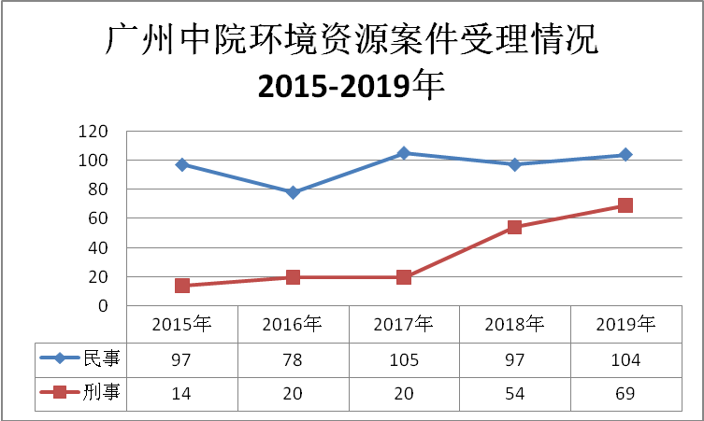
2.案件类型分布情况
环境资源刑事案件方面，2015年2月至2020年5月共计受理案件218年，审结191件。其中，污染环境罪收案43件，审结39件；盗伐、滥伐林木罪15件，审结14件；非法收购、运输、出售珍贵、濒危野生动物、珍贵、濒危野生动物制品罪40件，审结39件；非法占用农用地罪、非法转让、倒卖土地使用权罪4件，审结4件；非法采矿罪10件，审结10件；走私废物罪、走私国家禁止进出口的货物罪78件，审结61件；走私珍贵动物罪、走私珍贵动物制品罪26件，审结22件；环境监管失职罪1件，审结1件；滥用职权罪1件，审结1件。
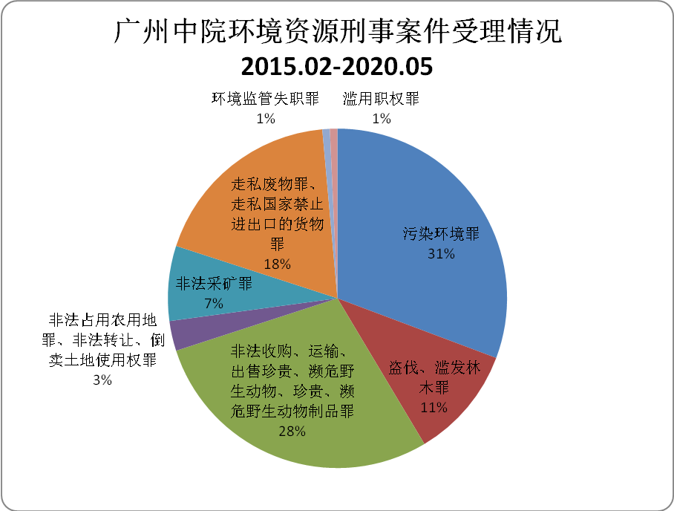
环境资源民事案件方面，2015年2月至2020年5月共计收案543件，审结505件，包括环境民事公益诉讼、环境民事私益诉讼和其他涉环境资源类民事案件。
环境民事公益诉讼收案29件，审结23件。其中，水污染责任纠纷收案13件，审结13件；环境污染责任纠纷8件，审结4件；土壤污染责任纠纷收案1件，审结1件；固体废物污染责任纠纷6件，审结4件；大气污染责任纠纷收案1件，审结1件。
环境民事私益诉讼收案22件，审结22件。其中，环境污染责任纠纷收案14件，水污染责任纠纷收案3件，噪声污染责任纠纷收案3件，土壤污染责任纠纷收案2件，已全部审结。
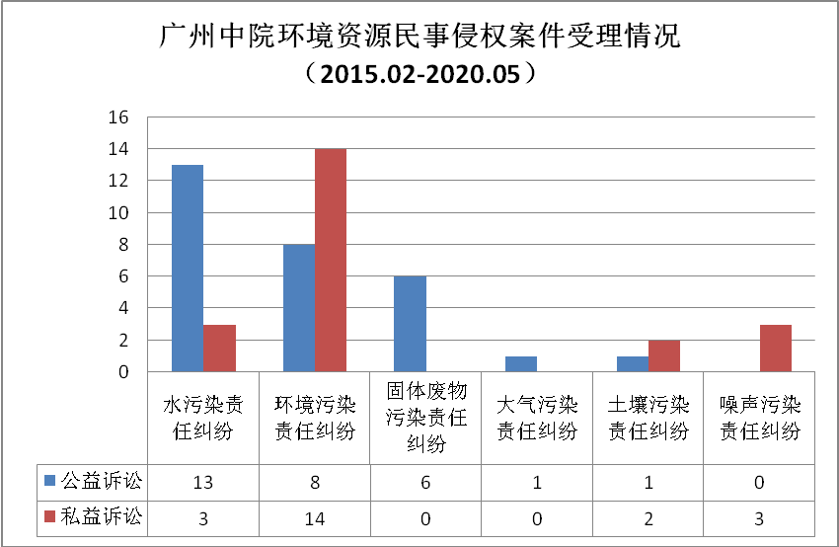
其他涉环境资源类民事案件收案492件，审结460件。其中，农村土地承包合同纠纷收案202件，审结189件；农业承包合同纠纷收案132件，审结128件；林业承包合同纠纷收案16件，审结13件；渔业承包合同纠纷收案14件，审结14件；承包地征收补偿费用分配纠纷收案83件，审结71件；土地承包经营权纠纷收案23件，审结23件；供用电、水、气合同纠纷收案19件，审结19件；土地承包经营权确权纠纷收案1件，审结1件；种植、养殖回收合同纠纷收案1件，审结1件；采矿权纠纷收案1件，审结1件。
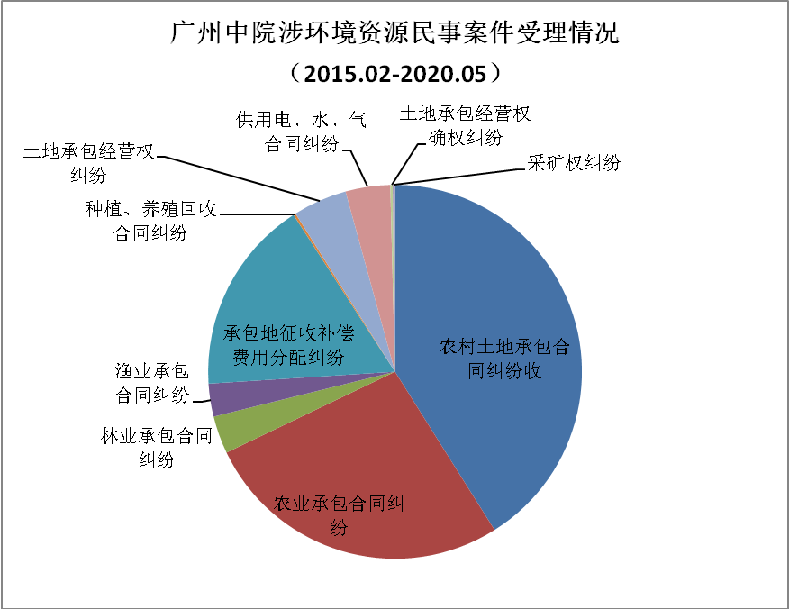
3.案件地区分布情况
广州中院受理的环境民事公益诉讼包括广州及其他跨行政区划管辖的珠三角其他城市的案件，收结案情况如下：广州23件，审结17件；惠州1件、佛山1件、肇庆1件、东莞1件、中山2件，均已审结。
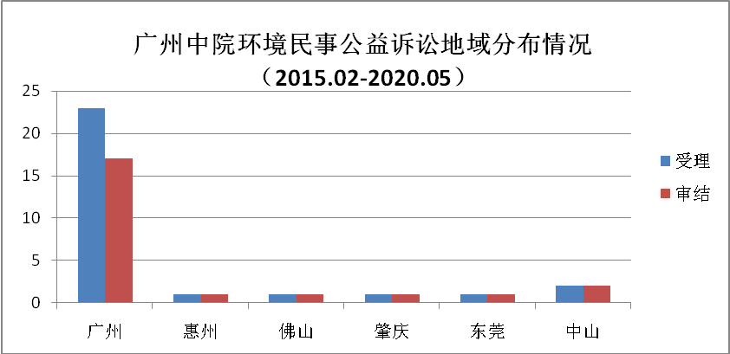
广州中院受理的环境资源刑事案件（走私类除外）共计114件，其中越秀6件，海珠1件，荔湾17件，天河6件，白云12件，黄埔5件，花都20件，番禺11件，从化19件，增城17件。
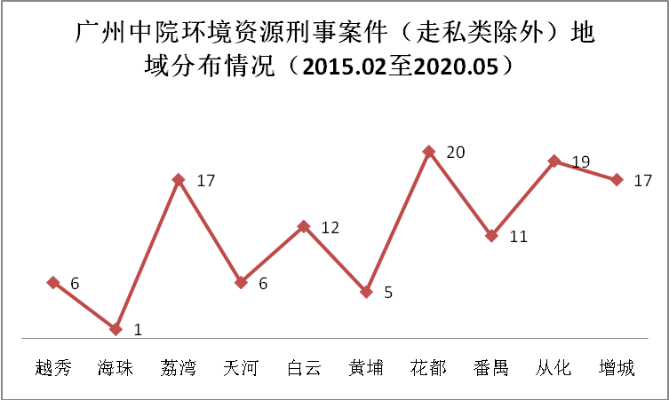
广州中院受理的环境私益诉讼和涉环境资源民事案件共计514件，其中，越秀3件，海珠11件，荔湾6件，天河5件，白云62件，黄埔75件，花都60件，番禺68件，南沙77件，从化74件，增城73件。
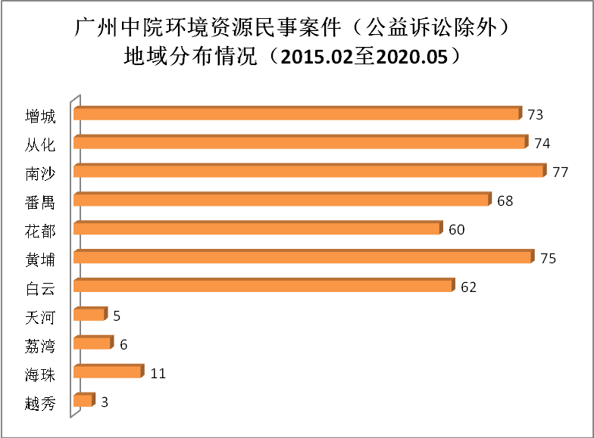
4.案件特点
第一，案件类型分布相对集中。刑事方面，集中于走私废物、野生动物、污染环境三大方面，其中走私废物犯罪78件，野生动物犯罪66件、污染环境罪43件，共计占比85.78%，剩余涉及林木、矿产、农用地、土地使用权等仅占14.22%。民事方面，集中于涉农村土地纠纷，其中农村土地承包合同纠纷202件，农业、渔业、林业承包合同纠纷162件和承包地征收补偿费用分配纠纷83件，共计占比82.32%，剩余环境民事公益诉讼、环境民事私益诉讼及其他涉环境资源类民事案件等仅占17.68%。
刑事案件的环境类占比较高，污染环境罪和走私废物犯罪等涉及环境类案件共计121件，而涉及野生动物、林木、矿产、农用地、土地使用权等资源类案件共计97件，环境类占比55.5%。民事案件资源类占比较高，环境民事公益和私益诉讼共计51件，其余资源类共计492件，资源类占比90.61%。
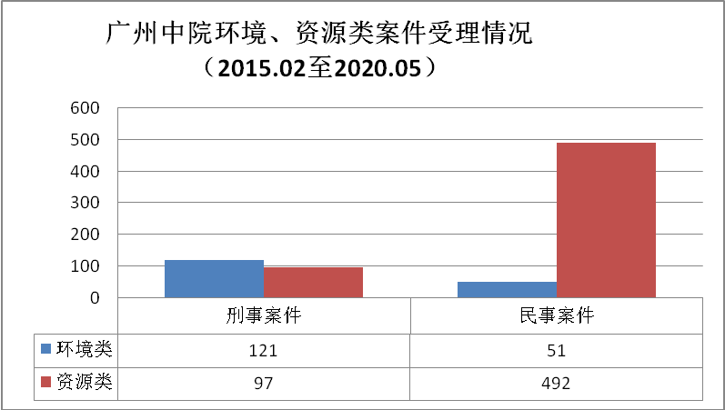
第二，案件地域分布不均衡。从环境资源刑事案件(走私类除外)总收案数来看，主要集中于广州城郊地区，花都、从化、荔湾、增城共计占比64.04%。从环境资源刑事案件各主要类型来看，污染环境罪主要集中于花都、番禺、增城，分别占比22.22%、20%和17.78%，共计占比60%。野生动物犯罪主要集中于荔湾、白云、越秀，分别占比40%、占17.5%和10%，共计占比67.5%。走私类环境资源刑事案件均系海关等部门侦查，故在广州市内不存在地域分布问题。
从环境资源民事案件（公益诉讼除外）总收案数来看，主要集中于广州城郊地区，白云、黄埔、花都、番禺、南沙、从化、增城共计占比95.14%。从环境资源民事案件各主要类型来看，主要包括农村土地承包合同纠纷、农业、渔业、林业承包合同纠纷和承包地征收补偿费用分配纠纷三大类，此三大类案件主要分布于农村土地资源丰富的地区，其中白云、黄埔、花都、番禺、南沙、从化、增城共计占比78.45%。承包地征收补偿费用分配纠纷83件，此类案件主要分布于土地新开发强度较高的地区，其中黄埔、南沙共计占比68.68%。
第三、环境侵权纠纷呈现复杂性。从广州中院受理的各类环境侵权纠纷来看，主要在因果关系、赔偿金额、修复程序及责任承担等方面呈现复杂性的特点。一是损害结果和污染行为是否存在因果关系难以确定。不存在因果关系的举证责任在于被告，但是原告也应举证污染物或次生污染物与损害结果之间具有关联性，双方举证责任难以合理分配。被告有时申请对因果关系进行鉴定，但是名册中缺乏有资质的鉴定机构，又不能通过其他途径找到有资质的鉴定机构。二是赔偿金额确定的成本较高。修复费用和环境功能损失费用的确定通常需要鉴定，但是鉴定费用本身较高，有时甚至与赔偿金额相差无几，原告通常无力负担该部分费用，如果每个案件均启动鉴定程序显然是不现实的。三是生态环境修复的执行存在技术性强、周期长和事务繁杂的特点。生态环境修复涉及生态环境详细调查、生态修复方案制定、修复费用预算的编制、修复费用的使用、垫付和结算、修复效果的评估和验收、修复过程的监督和管理，仅凭法院和行政主管部门的力量无法完全驾驭，有必要引入专业机构参与管理。四是责任承担方式多样性。部分环境侵权污染的是污染者自己承包的土地，但是又损害了社会公共利益，污染者兼具侵权人和被侵权人的双重身份；有些污染者构成刑事犯罪，但是以民事法律规范评价又不承担民事赔偿责任；有些污染者虽然不构成刑事犯罪，但是因与构成刑事犯罪的当事人有共同的意思联络，亦应承担连带侵权责任。
第四、农村土地纠纷呈现复杂性。从广州中院受理的各类涉农村土地纠纷案件来看，大部分案件在对外发包程序、土地用途、征地标准和征地时间等方面均呈现复杂性。一是未经民主议定程序导致合同无效的情形。集体经济组织向成员以外的个人或单位发包土地时程序不规范，没有履行民主议定程序，而在村集体领导班子改选后又以没有履行民主议定程序为由主张合同无效。此时，一方面承包人投入较大、经营多年，另一方面村民也领取了相关租金的分红，各方的分歧较大。二是将农用地作为非农用途导致合同无效的情形。相当一部分农用地尚未办理建设用地规划许可和农用地转用审批手续，即被用于非农用途，诉讼时案涉土地已经上盖建筑物，并已经用于出租获利，处理案涉土地势必涉及土地上盖建筑物的处理。三是征地补偿标准不明导致纠纷增多。在部分征地补偿案件中，政府为了提高征地效率而采用包干价的方式发放征地补偿款，并没有区分各种补偿费用的具体标准，导致承包人和发包人的争议无法通过法院得到解决。四是对征地时间的理解不一致。征地程序历时较长，从发布征地预公告到实际交付土地和发放征地补偿款，少则数月多则数年。该期间经常跨越承包期到期日。此时发包人、承包人均以对自己有利的方式解释征地时间，承包人尽可能主张征地发生在承包期限内，如以征地予公告时间为征地时间；发包人通常以承包期限外的征地程序发生时间为征地时间，如征地款发放时间、被征收土地交付时间等。
二、广州环境资源专业化审判的做法及成效
广州中院坚持以人民为中心，切实将维护人民群众环境权益作为环境资源审判工作的出发点和落脚点，贯彻创新、协调、绿色、开放、共享的新发展理念，统筹协调好生态环境保护与经济发展、倡导引导与从严治理、注重预防和修复为主的关系，推动建设人与自然和谐共生、共生共荣的新局面。
（一）充分发挥环境资源审判职能作用
1.依法惩处破坏环境资源犯罪行为。坚持罪刑法定原则，注重惩治和预防相结合，全面贯彻宽严相济的刑事政策，发挥环境资源刑事审判惩治和教育功能。依法追究污染环境、乱砍滥伐、滥捕野生动物、乱采滥挖矿产资源、非法占用农用地、制污排污、走私废物、非法处置进口固体废物、擅自进口固体废物等污染环境和破坏环境的违法犯罪行为。走私进口洋垃圾案件在2018年陡增，面对日趋紧迫的应对污染转移的形势，广州中院调集骨干力量，充分考虑走私废物行为侵犯环境法益之严重程度，依法惩处此类犯罪行为。依法追究国家机关工作人员在环境保护监管活动中玩忽职守、滥用职权等犯罪行为，督促环境监管人员积极履行监管职责。因从化大石古社水库严重污染的环境事故，从化区环保局原公职人员被判处环境监管失职罪。2015年2月至2020年5月，广州中院受理各类环境资源刑事案件218件，审结191件，刑事处罚500余人，有力惩治了各类环境资源犯罪行为。
2.依法审理环境资源民商事案件。广州中院全面落实立案登记制改革要求，畅通立案渠道，切实保障诉权。妥善审理涉及土地、矿产、森林、河流、湖泊、湿地以及水、电、气等环境资源保护相关的物权、合同和侵权案件，依法救济自然人、法人和其他组织的人身权、财产权及各项环境权益。对于涉及矿业权、林权、渔业权以及其他自然资源权属的股权转让、承包、合作、出租、抵押等案件，要充分考虑保护生态环境和自然资源等重要因素。坚持损害担责、全面赔偿原则，依法公正审理案件，落实损害赔偿制度、责任追究制度和生态修复制度。2015年2月至2020年5月，广州中院受理各类环境资源民事案件543件，审结505件，有力地保障了自然人、法人、其他组织和社会公众的环境权益。
（二）稳步推进环境资源专门化改革
1.推进环境资源审判专门机构建设。广州法院持续推动环境资源专门审判机构的设立，结合自身实际情况和工作需要，调整机构设置，整合审判力量，推进环境资源审判机构和队伍建设。2013年3月，南沙区法院在行政审判庭设立环境资源审判合议庭，集中审理涉环境资源类的刑事、民事和行政案件。2014年6月，广州中院在刑事审判第一庭设立环境资源审判合议庭，集中审理涉及非法占用农用地罪、滥伐林木罪以及非法收购、运输、出售珍贵、濒危野生动物、珍贵、濒危野生动物制品罪等刑事案件。2014年底，广州知识产权法院挂牌成立，广州中院知识产权审判庭不再受理新的知识产权案件，广州中院决定从2015年2月份开始，由知识产权审判庭统一审理八大类涉环境资源的刑事和民事案件，探索环境资源案件“二合一”归口审理模式。广州中院科学界定环境资源刑事和民事案件的类型，其中刑事案件涉及56个罪名，民事案件涉及43个三级案由和54个四级案由，为环境资源审判专业化和统一裁判尺度奠定了法律基础。2016年12月30日，广州中院及白云区法院正式设立环境资源审判庭。截至目前，全市已有环境资源审判庭2个；南沙区法院成立了环境资源民事、刑事“二合一”的审判合议庭，增城区法院成立了环境资源刑事案件审判合议庭；海珠、番禺、从化区法院将环境资源案件归口至指定的审判庭集中审理。
2.打造专业化的环境资源审判队伍。广州中院以法官员额制、审判责任制和人员分类管理改革为契机，按照环境资源专业审判的要求，优化人员结构，加强环境资源审判队伍正规化、专业化、职业化建设，稳定专门审理环境资源案件的审判队伍，不断研究和解决审判实践中出现的新情况、新问题，不断提升环境资源审判的专业化水平。加强广州两级法院环境资源审判的业务培训，培训的内容不仅包括与环境资源相关的法律、法规等，还包括最新的环境科学、环境工程等内容，努力培养一支既精通法律又熟悉环境资源专业知识的环境资源审判队伍。广州中院举办两级法院环境资源审判实务培训会，邀请省法院资深法官围绕环境司法领域重要课题进行授课。选派两级法院审判骨干外出学习，2015年以来，广州中院选派两级法院审判业务骨干前往贵阳、昆明、成都、无锡、南京、青岛等中级法院学习考察先进经验和做法。
（三）逐步完善环境资源审判体制机制
1.推动构建环境资源保护协调联动机制。在严格把握司法权边界的前提下，积极推动建立高效的内部和外部协调联动机制。在内部联动方面，建立了广州法院环资审判工作联络人制度，有效避免因联络人频繁变动引起的不便，定期汇总基层法院报送的环境资源案件的收结存数据，力保广州法院的环资审判工作能高效有序衔接。在外部联动方面，广州中院加强与检察、公安、环境资源行政执法、环保公益组织等单位的沟通交流，包括研讨全市的环境资源保护工作，着重推动设立环境公益金专门账户、探索公益诉讼案件受理费缓减免机制、破解鉴定难问题等，做好在民事诉讼、行政执法与刑事诉讼案件中证据的采集与固定、案件的协调与和解、判决的监督与执行等方面的衔接工作。2016年以来，广州中院为推进环境民事公益诉讼审判工作召开多次座谈会，充分挖掘、发挥社会公益组织对生态文明建设的积极推动作用，搭建社会公众与政府沟通对话的桥梁。白云区法院联络省司法厅，从广州、深圳、珠海等十个地级市共推荐20名熟悉环境资源诉讼、热衷环境资源公益事业的律师作为联络人，为各地当事人提供诉前咨询、诉中代理、调解、诉后执行等服务。
2.建立健全环境资源纠纷多元化解决机制。广州法院积极建立健全纠纷多元化解决机制，使诉讼和非诉讼纠纷解决机制相互衔接、相互配合、优势互补，为环境资源纠纷的解决提供多元化选择。广州法院在推动建立环境资源民事纠纷多元化解决机制过程中，充分发挥环境保护行政部门、公安机关、国土规划等部门的职能作用。2017年6月，白云区法院与广东省环境保护基金会签署《关于办理广东省珠三角地区跨地级市环境资源民事私益诉讼案件的合作协议》，共同探索环境资源纠纷多元化解决途径。2018年，广州中院邀请检察机关、行政机关、公安机关、环保科研机构等部门参与案件调解工作，最终促成全国首例以调解方式结案的涉土壤修复环境民事公益诉讼圆满处理。
3.积极为完善广州市生态文明制度体系建言献策
广州中院以重点调研课题成果《环境修复执行中的代履行制度的完善》为基础，提出在广州市建立“环境公益金账户”的构想；以全国首例以调解方式结案的涉土壤修复环境民事公益诉讼案为契机，完善生态环境修复的执行工作开展专题调研，在全国率先提出“生态修复管理人制度”的构想。广州中院向广州市人大常委会提出“建立环境公益金账户”和“建立生态修复管理人制度”的立法建议，广州市人大常委会采纳上述建议，并在《关于支持和促进检察机关公益诉讼工作的决定》第十四条规定：“公益诉讼案件赔偿金实行专账管理，市人民检察院应当会同市中级人民法院、市财政局以及相关部门，研究制定公益诉讼案件赔偿金管理使用办法。”第十七条规定：“市中级人民法院应当会同市人民检察院、市规划和自然资源局、市生态环境局、市水务局、市农业农村局、市林业园林局等相关部门探索建立公益诉讼案件生态修复管理人制度。相关行政机关应当积极履行生态修复监督管理职责，配合生态修复执行工作。”至此，“环境公益金账户”和“生态修复管理人制度”在广州市地方性立法中获原则性通过。
（四）环境资源审判调研及成果转化
2015年以来，广州中院加强环境资源审判调研工作，撰写系列学术论文和重点调研课题，取得突出成绩。论文《环境民事公益诉讼的实践与思考》获评最高人民法院出版社、《中国审判杂志社》举办的“兴安杯”环境资源审判征文一等奖；论文《污染环境单位犯罪责任人员民事承责体系的构建》在广东法院第三十届学术讨论会论文评选中获奖，并刊登于《广州审判》；《不得中止的执行：论环境民事公益诉讼中代履行制度的完善》在广州法院第十五届学术讨论会论文评选中获奖；论文《环境公益诉讼的最终实现》发表于《法庭》；论文《民事公益诉讼权责边界问题的实践与思考》发表于中国政法大学环境资源研究所《思想之光》栏目和《广州审判》。完成重点调研课题《关于环境资源审判及纠纷解决机制探索的调研报告》《关于农村集体对外发包土地所致纠纷裁判标准的调研报告》《环境修复执行中的代履行制度的完善》《关于环境公益诉讼中土壤环境修复若干问题的调研报告》《关于刑事附带民事公益诉讼案件审判的调研报告》，上述调研报告均刊登于广州法院2015、2016、2017、2018、2019年重点调研成果。
在取得调研成绩的同时，广州中院积极进行成果转化，以重点调研课题《关于环境资源审判及纠纷解决机制探索的调研报告》为基础，制定《关于加强环境资源审判推进生态文明建设与绿色发展的意见》，明确广州法院环境资源审判工作的具体目标要求，指导广州法院充分发挥职能作用，服务保障生态文明和绿色发展；以重点调研课题《关于农村集体对外发包土地所致纠纷裁判标准的调研报告》为基础，制定《农村土地承包案件审判参考》，提炼农村土地承包案件的裁判规则，统一广州法院的裁判尺度；在全国中级法院中率先制定出台《关于审理环境民事公益诉讼案件的操作指引》，规范环境民事公益诉讼案件审理规程，为打造精品环境公益诉讼案件奠定基础。
（五）实施环境资源审判精品战略
2015年以来，广州中院着力打造、精选一批典型案例、优秀文书，取得突出成绩。袁某某诉广州嘉富房地产发展有限公司噪声污染责任纠纷案入选最高人民法院环境侵权十大典型案例和广东省高级人民法院2016年度六宗环境资源典型案例。中华环保联合会诉谭某某、方某某环境污染民事公益诉讼案入选全国法院2017年度环境资源刑事、民事、行政十大典型案例，该案还入选2015广东十大法律事件、广东省高级人民法院2016年度六宗环境资源典型案例，广东改革开放40年经典百案以及广东法院环境资源审判典型案例(2016.01-2018.06)。广州市人民检察院诉陈某兴、陈某根、钟某某土壤污染环境民事公益诉讼案入选广东法院环境资源审判典型2016.01-2018.06)以及《中国法院环境资源裁判规则与案例精析》（最高人民法院环境资源司法研究中心编著）。广州市悦新园林绿化工程有限公司、王某某非法占用农用地案入选广东法院环境资源审判典型2016.01-2018.06)。广州市番禺祈福物业管理有限公司与刘某某财产损害赔偿纠纷案获评广东省高级人民法院服务绿色发展促进美丽广东建设十大典型案例。黄某某等非法收购、出售珍贵濒危野生动物案获评全国法院系统2018年度优秀案例分析优秀奖，发表于《人民法院报》案例精选（2018年6月7日）和《人民法院案例选》2018年第8辑。陈某某、吴某某污染环境案发表在《人民法院案例选》2018年第6辑。苏某某诉广州市供电局有限公司、广州供电局有限公司白云供电局供用电合同案入选中国法院2018年度案例。
中华环保联合会诉谭某某、方某某环境民事公益诉讼案二审裁判文书获评首届全国环境资源优秀裁判文书二等奖；张某某诉广州市全盛工贸有限公司土壤污染责任纠纷案裁判文书获评第二届全国环境资源优秀裁判文书二等奖；广东省环境保护基金会诉惠州市某某五金制品有限公司、李某某水污染环境民事公益诉讼案裁判文书获评全省2019年度百篇优秀裁判文书。
广州中院举办的“三精品”活动中，环境资源民事、刑事案件多次获评奖项。2018年度，黄某某等非法收购、出售珍贵濒危野生动物案获评案例一等奖，广州市人民检察院诉陈某兴、陈某根、钟某某土壤污染民事公益诉讼案获评文书三等奖；广东省环境保护基金会诉惠州市某某五金制品有限公司、李某某水污染环境民事公益诉讼案获评案例二等奖和文书二等奖。2019年度，佛山市人民检察院诉佛山市金业金属制品有限公司环境民事公益诉讼案获评庭审一等奖，广州市人民检察院诉清远市某某建材实业有限公司、谭某某环境民事公益诉讼获评案例三等奖和文书三等奖。
（六）全面加强环境法治宣传
广州中院高度重视法治宣传工作，加大对具有示范、教育、评价、指引作用的重大典型案例的宣传力度，通过官方微信发布和积极联系各大媒体发布重要信息，社会影响良好。例如：2015年度，广州中院审理中华环保联合会诉谭某某、方某某环境民事公益诉讼案期间，广州日报报道《鱼塘内倾倒污泥千余吨 检察院出庭为起诉撑腰》；南方日报报道《穗首例“环保公益诉讼案”或催生新审判模式》等。2017年度“6.5”环境日期间，各大媒体发布或转发广州中院宣传信息。广州中院发布官方微信《买濒危动物泡酒，花圃地上浇水泥，私自砍伐山地……这些都是在犯罪》，最高人民法院于6月5日环境日当天对该微信全文转发；中央电视台新闻频道（CCTV-13）新闻直播间报道《非法倾倒危险废物 两人获刑》；南方都市报发表社论《建立公益基金制度，助力环境公益诉讼》等。2018年度，广州中院前往佛山巡回审理佛山市人民检察院诉佛山市某某金属制品有限公司水污染环境民事公益诉讼期间，广州日报报道《佛山一工厂偷排8万吨废水 公司遭索赔737万》，信息日报报道《佛山市首例！广州中院跨区划审理佛山公益诉讼案》。2020年5月29日，广州中院官微发布《全国首创！广州中院率先提出“生态修复管理人制度”》。次日，人民日报跟进报道《又饮“头啖汤”！广州“生态修复管理人”呼之欲出》。
三、广州环境公益诉讼的探索与实践
2015年2月至2020年5月，广州法院受理社会组织提起的环境民事公益诉讼15件，结案12件；受理检察机关提起的环境民事公益诉讼14件，结案12件；此外，受理刑事附带民事环境公益诉讼21件，已结案17件。
环境公益诉讼案件情况统计表
（2015.02-2020.05）
 | 环境民事公益诉讼 |  |  |  |  |  | 刑事附带民事环境公益诉讼
 | 社会组织提起 |  | 检察机关提起 |  | 合计
 | 收案 | 结案 | 收案 | 结案 | 收案 | 结案 | 收案 | 结案
合 计 | 15 | 12 | 14 | 12 | 29 | 24 | 21 | 17
（一）依法审理社会组织提起的环境民事公益诉讼案件
广州中院严格落实立案登记制的要求，依法受理社会组织提起的环境民事公益诉讼案件，通过诉讼费减免等措施，减轻公益组织诉讼负担。
社会组织提起的环境民事公益诉讼案件
（2015.02-2020.05）
 | 社会组织 | 案件名称 | 审理法院
1 | 中华环保联合会 | 中华环保联合会诉谭某某、方某某环境污染责任公益诉讼案 | 广州中院
2 | 广东省环境保护基金会 | 广东省环境保护基金会诉焦某水污染责任公益诉讼案 | 广州中院
3 | 广东省环境保护基金会 | 广东省环境保护基金会诉深圳市前海穗冠石油化工贸易有限公司、广州市莲港船舶清油有限公司、崔某某、陈某樵、陈某洪、陈某达、张某、彭某某、黄某某、何某某、陈某胜、李某品、李某均、彭某某、徐某某、管某某环境污染责任公益诉讼案 | 广州中院指定南沙区法院审理
4 | 东莞市环境科学学会 | 东莞市环境科学学会诉何某某、陈某某、袁某某环境污染责任公益诉讼案 | 广州中院
5 | 广东省环境保护基金会 | 广东省环境保护基金会诉惠州市维枭五金制品有限公司、李某某环境污染责任公益诉讼案 | 广州中院
6 | 中山市环境科学学会 | 中山市环境科学学会诉李某某、苏某某、胡某某、万某某、胡某某、中山市慈航农业投资有限公司环境污染责任公益诉讼案 | 广州中院
7 | 广东省环境保护基金会 | 广东省环境保护基金会诉余某某、夏某某水污染责任公益诉讼案 | 广州中院
8 | 广东省环境保护基金会 | 广东省环境保护基金会诉黄某昌、黄某文环境民事公益诉讼案 | 广州中院
9 | 北京市丰台区源头爱好者环境研究所 | 北京市丰台区源头爱好者环境研究所诉中船海洋与房屋装备股份有限公司环境民事公益诉讼案 | 广州中院
10 | 金华市绿色生态文化服务中心 | 金华市绿色生态文化服务中心诉中国石油化工股份有限公司广州分公司、中国石油化工股份有限公司环境污染民事公益诉讼案 | 广州中院
11 | 金华市绿色生态文化服务中心 | 金华市绿色生态文化服务中心诉广州双桥股份有限公司环境污染民事公益诉讼案 | 广州中院
12 | 广东省环境保护基金会 | 广东省环境保护基金会诉胡某均环境污染民事公益诉讼案 | 广州中院
13 | 广东省环境保护基金会 | 广东省环境保护基金会诉胡某林环境污染民事公益诉讼案 | 广州中院
14 | 广东省环境保护基金会 | 广东省环境保护基金会诉胡某强环境污染民事公益诉讼案 | 广州中院
15 | 广东省环境保护基金会 | 广东省环境保护基金会诉胡某潮环境污染民事公益诉讼案 | 广州中院
广州中院受理的社会组织提起的环境民事公益诉讼案件中，环境污染责任纠纷7件，水污染责任纠纷6件，占公益诉讼提起的环境民事公益诉讼案件的85.71%，另有大气污染责任纠纷和固体废物污染责任纠纷各1件。
从提起公益诉讼的社会组织的地域分布看，广州中院受理的15件环境民事公益诉讼案件中，由外省社会组织提起的公益诉讼4件、本省社会组织提起的公益诉讼11件，其中广东省环境保护基金会提起的环境民事公益诉讼9件，占到此类案件数量的60%。
社会组织提起的公益诉讼案件通常社会关注度较高，广州中院注重在审理过程中打造精品公益诉讼案件。如中华环保联合会诉谭某某、方某某环境民事公益诉讼案和广东省环境保护基金会诉惠州市维枭五金制品有限公司、李某某环境民事公益诉讼案曾获评经典案例和优秀裁判文书。
（二）依法审理检察机关提起的环境民事公益诉讼案件
广州中院积极配合检察机关根据全国人大常委会授权，探索环境公益诉讼试点。坚持以《民事诉讼法》为基本依据，结合检察机关提起环境公益诉讼案件特点，在与检察机关充分沟通的基础上，理顺环境公益诉讼案件立案、财产保全、专家咨询等工作流程，依法受理检察机关提起的环境公益诉讼案件。广州中院审结案13件，调解结案1件，另12件案件基本支持或部分支持了检察机关的诉讼主张。
检察机关提起的环境民事公益诉讼案件
（2015.02-2020.05）
 | 检察机关 | 案件名称 | 审理法院
1 | 广州市人民检察院 | 广州市人民检察院诉清远市斑马建材实业有限公司、谭某某污染责任纠纷案 | 广州中院
2 | 广州市人民检察院 | 广州市人民检察院诉某某、邝某某环境污染责任纠纷案 | 广州中院
3 | 中山市人民检察院 | 中山市人民检察院诉黄某某环境污染责任纠纷案 | 广州中院
4 | 广州市人民检察院 | 广州市人民检察院诉刘某光、何某某、黄某某、程某某、王某某、刘某文环境污染责任纠纷案 | 广州中院
5 | 广州市人民检察院 | 广州市人民检察院诉陆某辉、陆某兴、广州赫尔普化工有限公司环境污染责任纠纷案 | 广州中院
6 | 广州市人民检察院 | 汕头市人民检察院诉郭某成、梁某某、郭某勋环境污染责任纠纷案 | 广州中院
7 | 广州市人民检察院 | 广州市人民检察院诉陈某兴、陈某根、钟某某环境污染责任纠纷案 | 广州中院
8 | 广州市人民检察院 | 广州市人民检察院诉李某仔、邱某某、马某某、蒋某某、李某某环境污染责任纠纷案 | 广州中院
10 | 佛山市人民检察院 | 佛山市人民检察院诉佛山市金业金属制品有限公司环境污染责任纠纷案 | 广州中院
13 | 肇庆市人民检察院 | 肇庆市人民检察院诉肇庆市宝丽灯饰有限公司环境污染责任纠纷案 | 广州中院
14 | 广州市人民检察院 | 广州市人民检察院诉邓某某、吴某某、徐某某水污染责任纠纷案 | 广州中院
检察机关提起的环境民事公益诉讼主要集中在水污染和固体废物污染方面，2015年以来检察机关就该两类案由提起的环境民事公益诉讼案件12件，占检察机关提起环境民事公益诉讼案件总数的85.71%。此外，检察机关就环境污染责任纠纷和土壤污染责任纠纷提起环境民事公益诉讼案件各1件。检察机关提起的环境民事公益诉讼大多是从已提起公诉的环境污染类刑事案件中发现案源，环境民事公益诉讼80%案件的被告因破坏生态、污染环境受到了刑事处罚。
检察机关提起环境民事公益诉讼以来，广州中院审理了一批具有典型意义、有较大影响的公益诉讼案件。广州市人民检察院诉陈某兴、陈某根、钟某某环境污染责任纠纷案确立“公益诉讼达成的调解协议应当以判决标准审查”的裁判规则，并推动了“生态修复管理人”制度的建立；广州市人民检察院诉张某某、邝某某环境污染责任纠纷案不仅判决修复水塘的生态环境，还判决承担服务功能损失，有力打击了生态环境污染行为，对类案处理具有很好的示范意义。
（三）依法审理和指导基层法院审理检察机关提起的刑事附带民事环境公益诉讼案件
2015年2月至2020年5月，广州法院受理检察机关提起的刑事附带环境民事公益诉讼案件，基层一审和中院二审案件共计21件，结案17件。一审调解结案7件，占一审案件比率41.18%。其中，污染环境案件7件，非法占用农用地案件6件，非法捕捞水产品案3件，滥伐林木案1件。刑事附带民事公益诉讼呈现纠纷类型多样化、提出赔礼道歉诉讼请求比例高、民事责任以修复为主、刑民承责主体不完全重合等特点，也存在赔偿款项支付不规范、与公益诉讼程序存在冲突、审查说理不够充分等问题。
检察机关提起的刑事附带民事环境公益诉讼案件
（2015.02-2020.05）
 | 检察机关 | 案件名称 | 审理法院
1 | 广州市海珠区人民检察院 | 广州市海珠区人民检察院诉唐某某、杨某某、黄某某污染环境案 | 广州市海珠区人民法院
2 | 广州市白云区人民检察院 | 广州市白云区人民检察院诉林某某污染环境案 | 广州市白云区人民法院
3 | 广州市黄埔区人民检察院 | 广州市黄埔区人民检察院诉车某某非法占用农用地案 | 广州市黄埔区人民法院
4 | 广州市黄埔区人民检察院 | 广州市黄埔区人民检察院诉广州市国丰混凝土有限公司、朱某某非法占用农用地案 | 广州市黄埔区人民法院
5 | 广州市黄埔区人民检察院 | 广州市黄埔区人民检察院诉阳某某污染环境案 | 广州市黄埔区人民法院
6 | 广州市黄埔区人民检察院 | 广州市黄埔区人民检察院诉广州市黄埔物资金属回收有限公司、吴某某、戴某某、雷泽晴污染环境案 | 广州市黄埔区人民法院
7 | 广州市南沙区人民检察院 | 广州市南沙区人民检察院诉广州市农城清洁服务有限公司、胡某、罗某某污染环境案 | 广州市南沙区人民法院
8 | 广州市白云区人民检察院 | 广州市白云区人民检察院诉吴某、广州东丰实业投资有限公司滥发林木案 | 广州市白云区人民法院
9 | 广州市黄埔区人民检察院 | 广州市黄埔区人民检察院诉马某某非法占用农用地案 | 广州市黄埔区人民法院
10 | 广州市黄埔区人民检察院 | 广州市黄埔区人民检察院诉周某某非法占用农用地案 | 广州市黄埔区人民法院
11 | 广州市黄埔区人民检察院 | 广州市黄埔区人民检察院诉欧阳某某、李某某非法占用农用地案 | 广州市黄埔区人民法院
12 | 广州市黄埔区人民检察院  广东省环境保护基金会 | 广州市黄埔区人民检察院诉广州市裕丰石场有限公司、陈某某非法占用农用地案 | 广州市黄埔区人民法院
13 | 广州市花都区人民检察院 | 广州市花都区人民检察院诉骆某某、廖某某污染环境案 | 广州市花都区人民法院
14 | 广州市花都区人民检察院 | 原广州市花都区人民检察院诉唐某某、肖某污染环境案 | 广州市花都区人民法院
15 | 广州市南沙区人民检察院 | 广州市南沙区人民检察院诉陈某某非法捕捞水产品案 | 广州市南沙区人民法院
16 | 广州市南沙区人民检察院 | 广州市南沙区人民检察院诉陈某某非法捕捞水产品案 | 广州市南沙区人民法院
17 | 广州市增城区人民检察院 | 广州市增城区人民检察院诉吴某某非法捕捞水产品案 | 广州市增城区人民法院
18 | 广州市增城区人民检察院 | 广州市增城区人民检察院诉徐某某、关某某、李某某污染环境案 | 广州市增城区人民法院
19 | 原广州市花都区人民检察院 | 广州市花都区人民检察院诉骆某某、廖某某污染环境案 | 广州中院（维持）
20 | 原广州市增城区人民检察院 | 广州市增城区人民检察院诉徐某某、关某某、李某某污染环境案 | 广州中院（维持）
21 | 原广州市花都区人民检察院 | 广州市花都区人民检察院诉唐某某、肖某污染环境案 | 广州中院（维持）
（四）加强调查研究，提炼裁判规则
广州中院通过加强调查研究，在公益诉讼案件中提炼裁判规则，推出有代表意义的精品案件、优秀裁判文书和可推广的经验做法。
1.改进庭审方式，提升环境公益诉讼审判的亲和力、效率和透明度
第一，采用“说理型”的庭审指挥形式，增进出庭人员的理解与服从，强化庭审亲和力。对出庭人员可能产生抵触、不理解的环节，合议庭不再采用“命令型”庭审指挥形式，而是采取先释明理由、目的，再提出具体要求的“说理型”庭审指挥形式。
第二，确立首席代理人制度，防止代理人意见重复、分散或相悖，以提高庭审效率。广州中院在公益诉讼中首次采用该制度，有两位代理人时，要求确立首席代理人，合议庭主要听取首席代理人的意见，其他代理人经允许可发表补充意见。
第三，强制法定代表人或本人出庭应诉，体现悔过诚意。环境民事公益诉讼涉及社会公共利益，被告法定代表人或者本人不出庭会让社会公众质疑法庭权威，进一步刺激社会公众的不满情绪。为此，广州中院坚持强制法定代表人或本人到庭应诉的一贯做法。
2.提炼环境民事公益诉讼裁判规则
第一，确立“公益诉讼的调解协议应当以判决的标准进行审查”的裁判规则。2018年2月，广州中院审结全国首例以调解方式结案的涉及土壤修复的环境公益诉讼案，对调解协议进行详细分析和论述，以判决形式撰写调解书。
第二，确立“刑民责任独立评价”的裁判规则。在广东省环境保护基金会诉惠州市维枭五金制品有限公司、李某某环境污染民事公益诉讼案中，李某某因执行惠州市维枭五金制品有限公司工作被判处污染环境罪，后又被起诉承担民事责任。广州中院认为，承担刑事责任并不意味着必然承担民事责任，依据侵权责任法规定，判决民事责任由惠州市维枭五金制品有限公司承担。双方均未上诉，被告已主动履行。在广东省环境保护基金会诉余某某、夏某某水污染环境民事公益诉讼案中，虽然夏某某并没有被追究刑事责任，但夏某某是与余某某有意思联络的共同环境侵权人，依据侵权责任法规定，应承担连带责任。上述两案均未以是否承担刑事责任直接确定当事人是否承担民事责任，而是在刑事责任之外以民事法律规范独立评价当事人的民事责任。
第三，确立“污染自己承包的土地也是损害社会公共利益”的裁判规则。在中华环保联合会诉谭某某、方某某环境污染民事公益诉讼中，方某某允许谭某在自己承包的鱼塘倾倒重金属超标的淤泥，并以此渔利。由于鱼塘与周边环境系一个整体，污染行为也损害了社会公共利益，故对方某认为污染的是自己鱼塘的抗辩理由不予采纳。
第四，确立“法人赔礼道歉应由自然人亲自履行”的裁判规则。在佛山市人民检察院诉金业公司水污染民事公益诉讼案中，广州中院认为，为体现诚意，赔礼道歉应由有资格代表法人的自然人亲自履行，判决赔礼道歉的履行人员须经法院核准。最终金业公司的法定代表人以自己的名义登报致歉。
3.推动完善生态环境修复执行程序
通过对广州市人民检察院诉陈某兴土壤污染环境民事公益诉讼案执行情况的调研，我们认识到生态环境修复呈现技术性强、周期长等特点，有必要引入专业机构参与管理，率先提出“生态修复管理人制度”构想。广州市人大常委会采纳广州中院的立法建议，在《关于支持和促进检察机关公益诉讼工作的决定》中原则规定生态修复管理人制度。《广州市生态修复管理人实施办法》已形成初稿，不久将正式颁布施行。
四、加强广州环境资源审判工作的思路和设想
广州法院始终紧跟时代步伐，围绕党和国家工作大局，持续加强环境资源审判工作，为推进广州市生态文明建设和绿色发展提供有力的司法保障和法律服务，为保障国家生态安全、改善环境质量、提高资源利用效率，推进形成人与自然和谐发展的现代化建设新格局，贡献自己的一份力量。在肯定成绩的同时，我们也看到环境资源审判工作还存在诸多不足，仍面临不少挑战，各法院环资审判工作发展不够平衡，专门机构和体制机制建设仍需进一步推进，案件裁判规则不统一的问题仍然存在，环境资源司法能力有待进一步提升。下一步，广州法院将从以下几个方面加强环境资源审判工作：
（一）坚持以习近平生态文明思想指导环境资源审判工作
广州法院要坚持以习近平新时代中国特色社会主义思想为指导，学习贯彻习近平生态文明思想，加快推进环境资源审判体系和审判能力现代化，切实履行好保障生态文明建设，促进高质量发展，建设美丽广州的职责任务。继续坚持以人民为中心的理念，不断满足人民群众日益增长的对优美生态环境和公正环境资源司法保障的需求，切实保障人民群众在健康、舒适、优美生态环境中生存发展的权利。紧紧围绕“努力让人民群众在每一个司法案件中感受到公平正义”的工作目标，创新体制机制，完善裁判规则，通过专业化的环境资源审判落实最严格的源头保护、损害赔偿和责任追究制度，不断提升新时代生态环境保护的司法服务和保障水平。
（二）稳妥推进环境公益诉讼和生态环境损害赔偿诉讼
广州环境公益诉讼尚在起步阶段，各项体制机制需要健全完善，要正确处理检察机关的法律监督权和公益诉讼权利的关系，支持检察机关依法开展环境民事公益诉讼，在遵循民事诉讼基本制度的基础上不断完善审理程序和裁判规则，提升国家利益和社会公共利益司法保障水平。要依法审理社会组织提起的环境公益诉讼案件，畅通诉讼渠道，保障社会组织公益诉权，完善审理程序和配套机制，引导社会公众有序参与环境治理。中共中央、国务院2018年初正式印发了《生态环境损害赔偿制度改革方案》，自2018年1月1日起在全国试行生态环境损害赔偿制度。广东省委、省政府也于2018年9月5日出台《生态环境损害赔偿制度改革实施方案》。政府提起生态环境损害赔偿诉讼，是我国环境司法保护的新亮点和新途径，符合我国的客观实际，在国际环境司法保护上也属于创新之举。广州法院要提前谋划、稳妥推进省、市政府和授权部门提起的生态环境损害赔偿案件的受理和审理工作，加快探索完善该类案件的诉讼规则和程序，推动制度完善。
（三）深化环境资源审判体制机制创新
环境资源案件具有高度的复合性和专业技术性，需要走专业化审判道路。但广州市环境资源审判的专门机构和团队较少，职能也不统一，对接联络部门时常变更、环境公益诉讼执行机制不完善。广州法院要坚持环境资源审判专业化的发展路径，在深化司法责任制改革过程中，继续推进环境资源审判机构建设，科学配置审判资源，推动环境资源刑事、民事案件由专门审判机构或专业审判团队审理，通过专业化审判，提高环境资源司法保障能力水平。要推动环境资源纠纷多元共治体系建设，在准确把握司法权边界的前提下，积极推动构建与行政机关、检察机关、社会组织的衔接联动机制，逐步破解困扰环境资源审判的取证难、执行难等瓶颈问题，形成生态环境保护的合力。以“生态修复管理人制度”的建立和实施为契机，不断完善恢复性司法实践+社会化综合治理”审判结果执行机制。
（四）打造专业化的环境资源审判队伍
广州法院要结合环境资源审判涉及知识面广、专业性强等突出特点，持之以恒抓好队伍建设工作，要着力加强队伍思想政治建设，深入学习贯彻习近平新时代中国特色社会主义思想特别是习近平生态文明思想，牢固树立“四个意识”，坚定“四个自信”。广州法院要加强环境资源审判的业务培训工作，拓宽培训内容，增加合作交流对象，努力培养一支既精通法律又熟悉环境资源专业知识的环境资源审判团队。要着力加强队伍作风建设，根据环境资源案件涉及公共利益、主体广泛且多元、矛盾尖锐的特点，要督促教育干警时刻绷紧纪律之弦、警钟长鸣，严守廉政底线，努力锻造一支忠诚、干净、担当的专业化环境资源审判队伍。
（五）继续实施环境资源审判精品战略
树立精品审判理念，注重提升审判质效。坚持公正司法，充分发挥庭审功能，确保案件认定事实清楚，适用法律正确，审判程序合法，裁判结果公正。注重以点带面，要善于从个案中发掘普遍存在的问题，探索环境污染综合治理的新路径。注重发掘典型案件，注重裁判文书说理，适时向社会公众推出有代表意义的精品案件和优秀裁判文书，以具体案件规范指引公众行为。强化司法建议，充分发挥环境资源审判的社会作用，通过审判发现环境保护和污染治理的问题，并提出预防和改进措施的建议，推进环境保护和生态文明建设的健康发展。

附录：
广州市中级人民法院环境资源审判典型案例
（2015.02-2020.05）

一、佛山市人民检察院诉佛山市金业金属制品有限公司水污染环境民事公益诉讼案
【基本案情】
2012年至2015年期间，佛山市金业金属制品有限公司（以下简称金业公司）将五个车间出租用以经营，并按用水量向租户收取污水处理费，租户以金业公司某车间名义对外经营。租户将车间生产产生的废水排放至金业公司的总废水处理池，由金业公司处理后再向外环境排放废水。金业公司排出的废水进入穆院村的生活污水渠，污水渠汇入王芝塱涌后汇入汾江河。2016年10月26日16时许，佛山市环境保护局对金业公司进行废水抽样检查，发现金业公司厂界上有偷排口通往厂外，厂界外还有一个偷排总口。金业公司一审确认其没有处理金属铬的设备和能力。经鉴定，金业公司偷排总口镍超标7.24倍、总铬超标34.20倍，厂界偷排口、二车间、三车间、四车间和五车间预排口镍、铬均存在超标。金业公司、副总经理林锦坤、四车间主管袁书兵均以污染环境罪被追究刑事责任。经评估，金业公司偷排废水总量为80002.8立方米，生态环境损害费用为5433790.18元，虚拟治理成本为1811263.39元，公益诉讼起诉人已支付评估费用138000元。
【裁判结果】
广州市中级人民法院一审认为：金业公司排放金属镍、铬超标废水的行为构成环境侵权，应承担侵权责任。虽然本案的生态环境损害不能通过恢复工程完全恢复，但不能因此免除金业公司的修复责任，金业公司仍然应当支付环境修复费用；为体现赔礼道歉的诚意，赔礼道歉的行为应当由法定代表人或实际控制人等有资格代表金业公司的自然人具体来履行，判决：金业公司停止污染、赔礼道歉并赔偿修复费用1811263.39元、生态环境受到损害至恢复原状期间服务功能损失5433790.18元、评估费用138000元。一审宣判后，金业公司不服，提起上诉，广东省高级人民法院二审维持一审判决。
【典型意义】
该案系我省首例巡回审理的跨行政区划环境民事公益诉讼及首例依据《中华人民共和国人民陪审员法》组成七人合议庭的案件。我省环境民事公益诉讼案件根据全省河流、山川走势和地域分布实行跨行政区划集中管辖，为克服集中管辖给当事人带来的不便，人民法院延伸环境资源司法服务，前往污染地佛山市开展巡回审判工作，受到当地群众、人大代表、政协委员、有关部门和社会媒体的高度关注。通过巡回审理，人民法院在污染地开展了一次生动、具体的法治宣传教育活动，提升了人民群众保护环境的法律意识；通过组成七人合议庭，发挥了人民陪审员熟悉社情民意、长于事实认定的优势，充分保障了人民群众参与司法的民主权利。该案确立了“法人的赔礼道歉行为应当由有资格代表法人的自然人具体来履行”和“生态环境损害不能通过恢复工程完全恢复的，也不能免除污染者的修复责任”的裁判规则，对类似案件的处理具有示范作用，实现了政治效果、法律效果和社会效果的有机统一。

二、袁某某诉广州嘉富房地产发展有限公司噪声污染责任纠纷案
【基本案情】
袁某某购买了广州嘉富房地产发展有限公司(以下简称嘉富公司)开发的商品房。2014年2月，袁某某委托中国科学院广州化学研究所测试分析中心对其居住的房屋进行环境质量监测。该中心作出的环境监测报告显示袁某某卧室夜间的噪声值超过了《民用建筑隔声设计规范》(GB50118-2010)规定的噪声最高限值标准。袁某某认为住宅电梯临近其房屋，电梯设备直接设置在与其住房客厅共用墙之上，且未作任何隔音处理，致使电梯存在噪声污染。向法院提起诉讼，要求判令嘉富公司承担侵权责任。嘉富公司主张案涉电梯质量合格，住宅设计和电梯设计、电梯安装均符合国家规定并经政府部门验收合格，故其不应承担侵权责任。
【裁判结果】
广州市越秀区人民法院一审认为，嘉富公司主张案涉电梯在设计、建筑、安装均符合国家相关部门的规定并经验收合格才投入使用，且电梯每年均进行年检并达标，但这只能证明电梯能够安全运行。袁某某购买的房屋经监测噪声值超过国家规定标准，构成了噪声污染。嘉富公司提供的证据不足以证明其对涉案房屋超标噪声不承担责任或者存在减轻责任的情形。一审法院判令嘉富公司60日内对案涉电梯采取相应的隔声降噪措施，使袁某某居住的房屋的噪声达到《民用建筑隔声设计规范》(GB50118-2010)规定的噪声最高限值以下；逾期未达标准，按每日100元对袁某某进行补偿；支付袁某某精神抚慰金1万元。广州市中级人民法院二审维持了一审判决。
【典型意义】
电梯是民用建筑的一部分，电梯的设计、建设与安装均应当接受《民用建筑隔声设计规范》(GB50118-2010)的调整。经过监测，涉案电梯的噪声值已经超过国家标准，构成噪声污染。根据侵权责任法第六十六条规定，嘉富公司要对其行为与损害不存在因果关系或者减轻责任的情形承担举证证明责任。在嘉富公司未能提供证据证明袁某某对涉案电梯噪声超标存在过错或故意，亦不能证明噪声超标系第三人、不可抗力、正当防卫或紧急避险等原因造成，其不存在法律规定的不承担责任或者减轻责任的情形，应承担相应的侵权责任。本案的审理结果具有很好的警示作用，尤其是生产经营者要在机械设备的设计、建造、安装及日常运营过程中，关注噪声是否达标，自觉承担应有的环境保护社会责任。

三、中华环保联合会诉谭某某、方某某环境污染民事公益诉讼案
【基本案情】
2011年8月，方某某将其承包的两个鱼塘转租给谭某某。当年9月1日至3日，谭某某向其中一个面积为0.75亩的鱼塘倾倒不明固体污泥110车。之后，方某某收回鱼塘，撒上石灰后继续养鱼。2011年9月14日，广州市白云区环境保护局到上述被倾倒污泥的鱼塘进行现场检查取样。经检测，确认该鱼塘铜和锌超过相应限值。中华环保联合会诉请法院判令谭某某、方某某共同修复鱼塘至污染损害发生前的状态和功能，或承担恢复鱼塘原状所需的环境污染处理费4092432元，广州市白云区人民检察院作为支持起诉人支持中华环保联合会提起诉讼。
【裁判结果】
广州市白云区人民法院一审认为，中华环保联合会作为专门从事环境保护公益活动的全国性、非营利性社团组织，对危害社会公益的行为提起公益诉讼，为当地百姓消除环境污染损害，对其积极维护公共利益的行为予以赞许。双方对于谭某某向涉案鱼塘倾倒不明固体污泥、造成环境污染的事实均无异议，对该侵权事实予以认定。只要污染源没有清理，重金属通过食物链的浓缩和富集会对鱼塘及周边环境形成持续的污染危害。方某某既未证明鱼塘倾倒污泥前已经受到污染，也未证明污染损害已经消除。遂判决谭某某、方某某共同修复涉案鱼塘到本次污染损害发生之前的状态和功能；逾期未修复的，由环保部门指定具有专业清污资质的机构代为修复，修复费用由谭某某与方某某共同承担，并相互负连带责任。
广州市中级人民法院二审认为，中华环保联合会作为专门从事与环境相关活动的非营利性社会团体，依法有权对损害社会公共利益的行为提起环境民事公益诉讼；广州市白云区人民检察院作为国家法律监督机关，在社会公共利益遭受损害的情况下，支持中华环保联合会提起环境民事公益诉讼，具有合法性和正当性。谭某某倾倒污泥的行为造成鱼塘污泥中的铜、锌重金属超标，损害了社会公共利益，构成环境污染侵权，其依法应承担相应的法律责任。本次污染的损害后果是由谭某某倾倒污泥的行为和方某某出租鱼塘的行为直接结合所共同导致的，故二人构成共同侵权，应当承担连带责任。谭某某直接倾倒污泥导致污染的发生，其对损害结果的发生起到主要作用；而方某某仅为倾倒污泥提供场所和便利，且在事后积极向村委会反映情况，配合村委会阻止了谭某某的继续倾倒行为，其行为对损害结果的发生仅起到次要作用，故酌情确定谭某某承担80％的责任，方某某承担20％的责任。修复鱼塘属于谭某某和方某某履行生效法律文书所确定的行为义务，如果二人逾期未履行，应当由人民法院选定代为修复的机构，而非由环保部门指定。二审法院对谭某某、方某某的责任分担以及代履行机构的选定等内容进行改判。
【典型意义】
本案系倾倒固体废物污染水体的环境民事公益诉讼案件，确立了“污染自己承包的土地也损害公共利益”的裁判规则。本案由社会组织作为原告、检察机关支持起诉，弥补了个体受害者难以应付专业性强、案情复杂的环境侵权诉讼的不足和环境公益救济主体的缺失，无论对个体权益还是对社会公共利益的保护都非常必要和及时。方某某污染的虽然是自己的鱼塘，但是鱼塘与地下和周边水环境属于同一生态系统，其行为也损害了社会公共利益。本案环境污染的后果是鱼塘污泥中的铜、锌重金属超标，侵权行为所侵害的环境权益是公众享有无害水产品和清洁水环境的权益，虽然没有证据显示已有特定主体因此受到重金属的毒害，但是二审判决基于“超过最高容许含量的重金属会通过食物链进一步浓缩和富集，并最终毒害人体”的原理认定污染行为“造成损害”，符合环境污染损害的特点，对于审理固体废物污染案件具有一定示范意义。

四、广州市人民检察院诉陈某兴、陈某根、钟某某土壤污染环境民事公益诉讼案
【基本案情】
2012年1月18日，广州市萝岗区光烨润滑油厂的投资人钟某某将部分场地出租给陈某兴、陈某根用作加工基础油的工场。2014年8月29日，光烨润滑油厂因环保设施未验收而被环保部门处以立即停产及罚款10万元的行政处罚，但陈某兴、陈某根并未停产。2015年7月15日，公安机关会同环保部门前往现场调查，当场查获废液压油242桶（170公斤/桶）、基础油5罐（内容物共重约30吨）等。经鉴定，上述原料含废矿物油，属于《国家危险废物名录》中的危险废物。陈某兴、钟某某均以污染环境罪被追究刑事责任。广东省环境科学研究院受委托于2017年4月作出《环境损害鉴定评估报告》，显示：部分土壤矿物油含量高于1000mg/kg，最高含量达10200mg/kg。案涉污染地块土地利用总体规划为建设用地，现状为村庄。广州市人民检察院提起环境民事公益诉讼，要求陈某兴、陈某根、钟某某恢复污染地块原状、处理现场危险废物以及赔偿生态环境服务功能损失等。
【裁判结果】
广州市中级人民法院受理案件后，组织公益诉讼人和被告进行了多次调解、协商，并就相关专业技术问题向技术专家进行了咨询，促成双方达成调解协议：由陈某兴、陈某根、钟某某在限期内提交环境调查报告、修复方案、修复协议、修复机构的主体、资质等材料，根据广州市开发区、黄埔区国土管理部门作出的《测绘报告》所确定的污染地块范围，将污染地块的污染物总石油烃（TPHs）修复到未受污染的环境水平，即《展览会用地土壤环境质量评价标准（暂行）HJ350-2007》标准中的A级标准（1000mg/kg）。修复完毕后向法院提交修复工程总结材料，由第三方对治理效果进行评估。逾期未修复的，由法院选定有资质的机构代为修复。相关调查、修复、评估和处理污染现场废油的费用由陈某兴、陈某根、钟某某负担。污染现场的废液压油、基础油的处理按照生效刑事判决执行。
【典型意义】
在“蓝天、碧水、净土三大保卫战”中，净土保卫战被称为一场“看不见硝烟的战争”。土壤是农业生产的基础，是人类最基本的生产资料和劳动对象，也是陆地生态系统的重要组成部分。本案系全国首例以调解方式结案的设计土壤修复的环境公益诉讼案件。本案中，被告在建设项目需要配套建设的环保设施未经验收、未取得《危险废物经营许可证》的情况下，非法处置危险废物，对周边土壤造成严重侵害，应当承担侵权责任。广州市中级人民法院在案件调解过程中充分咨询技术专家意见，从专业角度完善调解协议，为修复工作奠定了良好基础；引入第三方机构对修复结果进行评估，以保障修复达标；根据污染土地性质，合理适用《展览会用地土壤环境质量评价标准（暂行）HJ/T350-2007》标准中的A级标准等，保证调解协议的专业性。同时，在调解协议中具体规定了修复范围和修复标准，保证了调解协议的可操作性。本案合理运用调解方法，促成公益诉讼人与被告达成调解协议，有利于受污染的环境得到有效和及时的修复，体现了环境资源审判修复性司法的重要特点。

五、广东省环境保护基金会诉惠州市维枭五金制品有限公司、李某某水污染环境民事公益诉讼案
【基本案情】
2013年底至2015年12月30日期间，李某某在惠州市惠阳区镇龙镇长龙村经营惠州市维枭五金制品有限公司（以下简称维枭公司），主要从事手机金属件加工。在生产过程中，李某某于2015年7月至同年12月期间安排工人将作业时产生的清洗废水在未经任何处理的情况下直接排放至外面水沟。同年12月30日，惠州市惠阳区环境保护局对该公司进行检查，并对排放废水进行抽样检验，经惠州市惠阳区环境监测站监测报告显示：PH偏酸3.77个单位、重金属镍超标504倍、铜超标4.13倍、锌超标5.9倍、铁超标341.5倍。惠州市惠阳区人民法院于2016年12月23日作出（2016）粤1303刑初403号刑事判决书，判决：李某某犯污染环境罪，判处有期徒刑一年六个月，缓刑二年，并处罚金人民币三万元。刑事案件生效后，广东省环境保护基金会提起环境民事公益诉讼，要求维枭公司、李某某连带赔偿生态服务功能损失费216000元、修复费196800元、律师费34000元。广州市中级人民法院确定两位咨询专家参与案件的处理。咨询专家意见：修复费用按照资源等值分析方法计算，生态环境受到损害至恢复原状期间服务功能的损失按照虚拟治理成本法计算。
【裁判结果】
广州市中级人民法院一审认为：虽然李某某的行为应承担刑事责任，但是承担刑事责任并不意味着必然承担民事责任，是否承担民事责任应当适用民事法律规范进行评价。李某某在执行维枭公司工作任务过程中造成环境污染，损害社会公共利益和不特定多数人的环境权益，根据侵权责任法的规定，应当由用人单位维枭公司承担侵权责任。一审判决：维枭公司赔偿环境修复费用196800元、生态环境受到损害至恢复原状期间服务功能损失68625元和律师费34000元。一审宣判后，双方当事人均未上诉。
【典型意义】
本案确立了刑民责任独立评价的裁判规则。同一污染环境的行为应否承担刑事或民事责任，属于两个不同的责任评价体系，应当分别独立进行评价。因此，承担刑事责任并不意味着必然承担民事责任，还应当适用民事法律规范对犯罪行为在是否构成民事侵权、应否承担民事责任等方面独立评价。用人单位的工作人员在执行工作任务时即使构成污染环境罪，但是其犯罪行为通过适用民事法律规范独立评价，依法不应承担民事侵权责任。

六、广东省环境保护基金会诉余某某、夏某某水污染环境民事公益诉讼案
【基本案情】
自2014年7月开始，余某某、夏某某租赁一简易厂房经营电镀厂，在未办理排污许可证的情况下进行金属件电镀加工，并将生产过程中产生的废水未经处理直接排放至厂外的泥土地，对周边环境造成严重污染。余某某被以污染环境罪追究刑事责任，判处有期徒刑十个月，缓刑一年，并处罚金四万元。夏某某未被追究刑事责任。刑事判决生效后，因余某某、夏某某环境污染行为造成社会公共利益损害，广东省环境保护基金会提起民事公益诉讼。
【裁判结果】
广州市中级人民法院经审理认为：余某某、夏某某构成污染环境共同侵权，判决其二人共同赔偿生态环境修复费用、应急处置费用等350余万元，赔偿款上缴国库，用于修复被损害的生态环境。
【典型意义】
本案中，余某某、夏某某共同污染环境的事实已为生效刑事判决所确认，虽然夏某某并未因污染环境行为被追究刑事责任，但根据法律规定，夏某某作为污染者，依法应当与余某某共同承担环境污染损害的民事侵权责任。本案的审理表明，环境污染者即便未被追究刑事责任，仍应承担相应的民事侵权责任，对于纠正不承担刑事责任便无需承担民事责任的错误认识，具有很好的警示教育意义。

七、刘某某诉广州市番禺祈福物业管理有限公司财产损害赔偿纠纷案
【基本案情】
2016年2月18日，祈福新村排污管道断裂，污水流入涉案鱼塘。刘某某是涉案鱼塘的经营者，其认为广州市番禺祈福物业管理有限公司（以下简称祈福物业公司）未及时修复排污管道，造成涉案鱼塘水质严重污染，导致达80%的鱼类死亡，遂向法院提起诉讼，要求祈福物业公司赔偿相应损失。
【裁判结果】
广州番禺法院认为，刘某某提供的照片、《检测报告》等证据可认定因排污管道污水流入涉案鱼塘造成水质污染，进而导致鱼的死亡。祈福物业公司作为排污管道的管理者没有及时发现并修复断裂的排污管道，应当承担损失赔偿责任;经计算，刘某某要求祈福物业公司赔偿损失70万元合法合理，予以支持。祈福物业公司不服，提起上诉。广州市中级人民法院认为，祈福物业公司作为涉案管道的管理者，未能及时修复断裂的排污管道，应当承担赔偿责任;番禺法院虽然参照2015度淡水渔业产品相应的产值标准计算赔偿损失具有相应的法律依据，但该标准远超刘某某于2016年3月13日自认的可售50万元的数额，故2015度淡水渔业产品相应的产值标准并非是对客观损失最为接近的反映。从保护双方权益的角度出发，故以刘某某自认的数额来认定鱼塘损失。按照涉案鱼塘中80%的鱼死亡的比例计算，祈福物业公司应当赔偿刘某某损失40万元，故对赔偿数额予以改判。
【典型意义】
本案虽系因鱼塘水污染而导致赔偿损失案件，但并非排污者直接排污而导致损害后果，而是排污管道的管理者在排污管道发生泄漏后，怠于履行管理职能，而导致的鱼塘污染事件。当前，国家大力推进生态文明建设，将保护环境确定为基本国策，环境保护的观念深入人心，而祈福物业公司作为排污管道的管理者，消极懈怠，不积极作为，最终导致鱼塘水体污染进而造成损害的发生，其行为同样会得到司法的否定性评价，并最终为此付出经济代价。本案对于非直接排污者因不作为而导致的污染案件具有一定的示范意义。

八、张某某诉广州市全盛工贸有限公司土壤污染责任纠纷案
【基本案情】
张某某自2015年2月开始，承租位于广州市南沙区某队的耕地用于种植山药。2015年7月，张某某发现山药大面积发黄枯萎，后通知南沙区环保局现场查实。经查，发现广州市全某公司酸洗车间地面水可从墙体裂缝渗到墙外农田，遇到暴雨天气，滞留的废水会流入灌溉渠至案涉地块。环保部门的监测报告显示涉案地块出现镉、砷等重金属超标。南沙区环保局对该公司的违法行为作出处罚决定书。张某某认为，全某公司实施了环境污染的违法行为，导致其农作物大面积枯死，造成其严重经济损失，故向法院起诉，要求该公司赔偿经济损失275808元、土壤修复费220800元以及诉讼费用和评估费。全某公司抗辩认为其已通过环境影响评价、建设项目也通过竣工验收，废水排放亦符合标准。因此，不能认定其存在渗漏污水废水的行为，也无证据证明山药死亡是污水渗漏导致，极有可能系案外人力某公司的排污行为所致，故其不应承担赔偿经济损失、土壤修复费用的民事责任。
【裁判结果】
广州市南沙区人民法院一审认为，南沙区环保部门的关于全某公司、力某公司违规排放废水废气情况的回复、现场检查笔录、全某公司于2015年7月15日出具的《情况说明书》以及环保部门的监测报告显示涉案地块出现镉、砷等重金属超标的事实，足以证实2015年7月份全某公司废水渗漏，经灌溉渠流入张某某所种植的山药地块。全某公司提供的证据不足以证明其行为存在法律规定的免责事由及其行为与损害结果之间不存在因果关系。后一审法院判令全某公司需一次性赔偿张某某山药抢救费用3706元、山药不能正常生长损失272102元、评估费4960元，合计280768元。一审判决后，全某公司向广州市中级人民法院提起上诉。广州市中级人民法院二审维持了一审判决。
【典型意义】
本案属于典型的土壤污染环境侵权责任纠纷。由于环境侵权具有侵害方式的多样性与隐秘性，侵害过程的复杂性、侵害后果的长期性等特点，使得被侵权人尤其是个人难以举证证明侵权行为与损害后果之间的因果关系。本案认定被侵权人仅需承担证明污染行为与损害之间存在关联性的初步证明责任，而侵权者应对免责或减轻责任的情形以及污染行为与损害之间不存在因果关系承担举证责任。侵权人在举证责任倒置下所承担的举证责任的证明标准明显应高于被侵权人，要达到高度盖然性，否则将承担举证不能的不利法律后果。同时注意的是，民事法律责任并不以行政法上的违法性法作为前提。本案的审理不仅对于审理环境侵权责任纠纷案件中如何准确把握举证责任的分配具有良好的参考价值和示范意义，而且该案也向社会生产经营者提出警示，在生产经营过程中须重视每个环节的环境污染风险，不要认为只要排污行为达标，就可以免除环境侵权的民事赔偿责任。

九、广州市人民检察院诉刘某光等环境污染民事公益诉讼案
【基本案情】
2017年6月份以来，刘某光、何某某经商量共同经营塑料废品分拣业务，随后从湛作森及黄某某处租赁广州市增城区石滩镇麻车村葵背岭一空地作为垃圾分拣厂用地，由黄某某提供垃圾来源，同时雇请王某某、刘某文、程某某负责垃圾运输和开铲车进行垃圾堆填及勾挖等，并循环利用旁边池塘中的水进行垃圾清洗并分拣压缩打包。2017年8月2日，经广州市增城区环境保护局、区公安分局等部门联合执法后查获，现场抓获刘某光、何某某、黄某某、刘某文、王某某、程某某，并查获大量未处理塑料废品垃圾及作案设备一批。经广东省环境科学研究院经委托作出《损害评估报告》，确认本次事故所涉及的倾倒物属于含有有毒物质的一般固体废物，倾倒固体废物对周边水体存在部分污染现象，污染因子主要为化学需氧量；三个垃圾堆及填埋区的固体废物面积总量约为6927.5立方米，该6927.5立方米包括了填埋区域里的垃圾825立方米。刘某光等六人倾倒的垃圾共6152.5立方米，无证据显示存在填埋行为。刘某光等六人均被追究刑事责任，其中刘某光、何某某在污染环境共同犯罪中起主要作用，是主犯；黄某某、刘某文、王某某、程某某在共同犯罪中起次要、辅助作用，是从犯。广州市增城区石滩镇人民政府已经向广东省环境科学研究院支付上述事务性费用450000元。
【裁判结果】
广州市中级人民法院一审判决：刘某光、何某某、黄某某、程某某、王某某、刘某文连带承担清理费用、事务性费用400000元和赔礼道歉的费用，上述费用由刘某光承担30%，被告何某某承担30%，被告黄某某承担10%，被告程某某承担10%，被告王某某承担10%，刘某文承担10%；如果被告刘某光、何某某、黄某某、程某某、王某某、刘某文支付超过自己应承担的部分，有权向其他方追偿。一审宣判后，各方当事人均未提起上诉。
【典型意义】
本案在刑民责任的协调和评估费用的承担方面均具有典型性。一、民事责任的大小可以参照刑事责任确定。污染环境的行为受到多部法律的调整，不同的法律部门各自规定不同的法律责任。在刑事案件的处理中，各被告因在共同犯罪中作用不同而被分别认定为主从犯，并给予不同程度的刑事处罚，而六被告的犯罪行为亦是民事侵权行为，此时民事责任的大小应当参照刑事责任的大小来认定，故本案并不是简单地判决各被告承担连带责任，还根据责任大小区分了各被告不同的赔偿比例。二、污染者在污染范围内承担公益诉讼合理费用。评估费用属于为公益诉讼所支出的合理费用，公益诉讼中评估费用高、认定难的问题长期存在。现有证据仅能证明现场部分固体废物系被告所倾倒，评估费用完全由被告承担显然不公平，因此本案根据被告倾倒的固体废物量占现场固体废物总量的比例，酌定被告承担相应比例的评估费用。综上，本案的处理确立了“参照刑事责任大小认定民事责任”以及“污染者在污染范围内承担公益诉讼合理费用”的裁判规则，在妥善处理环境侵权纠纷的同时，还消弭了各被告之间的潜在纠纷，各方当事人均服判息诉，该案取得了良好的法律效果和社会效果。

十、广州市悦新园林绿化工程有限公司、王某某非法占用农用地案
【基本案情】
2009年底，王某某代表广州市悦新园林绿化工程有限公司（以下简称悦新公司）向上岗经济社等租用弃耕土地128.958亩作为花卉种植基地。该社向当地镇政府申请将涉案地块用于种植花卉，镇政府亦答复同意，但土地永久固化的附属设施面积不能超过千分之六。2010年10月，在未取得国土部门许可的情况下，王某某以悦新公司之名，改变土地用途，聘请他人对土地进行浇筑平底化水泥路面，并搭建砖墙铁皮屋顶的简易商铺用于出租。经鉴定，85.232亩基本农田因采用建筑材料进行固化，种植条件已严重破坏。案发后，悦新公司已对上述被破坏土地进行了复绿，并承担了大部分整改费用。王某某在被公安机关讯问和采取强制措施前，为配合检察机关的调查取证工作而接受询问，并如实供认了其非法占用农用地的犯罪事实。
【裁判结果】
广州市增城区法院一审判决：悦新公司犯非法占用农用地罪，判处罚金人民币二十万元；王某某犯非法占用农用地罪，判处有期徒刑二年六个月，缓刑三年六个月。判后，悦新公司及王某某不服提起上诉。广州市中级人民法院二审判决：维持原审判决中定罪部分；撤销原审判决中量刑部分；悦新公司犯非法占用农用地罪，判处罚金人民币十万元；王某某犯非法占用农用地罪，判处有期徒刑一年，缓刑一年。
【典型意义】
“民以食为天”，为促进农业生产和社会经济的可持续发展，国家建立了严格的基本农田保护制度。悦新公司及王某某采用建筑材料固化涉案耕地，严重破坏种植条件，已构成非法占用农用地罪。二审考虑到王某某有增加农村土地利用收益，提高当地农民收入，拉动当地经济发展的动机，主观恶性不大；涉案地块属于基本农田，但因地势低洼，不具备耕种条件，已长期弃耕，不具有保障粮食生产等作用；案发后王某某积极采取措施复耕复绿并通过验收，土壤恢复状况较好，悦新公司在涉案地块整改过程中，亦承担了大部分整改费用，有效消除了危害后果；王某某存在自首情节等情形，认为一审量刑不当，并予以改判，贯彻了“罪责刑相适应”原则，既有效打击了非法占用农用地的犯罪行为，又考虑了案件特殊情况，适当减轻处罚，鼓励犯罪主体采取措施消除危害后果，体现了环境资源审判的修复性司法功能。

十一、黄某某等非法收购、出售珍贵濒危野生动物案
【基本案情】
2012年至2013年期间，黄某某收购红尾蚺8条、球蟒2条，再以收购的红尾蚺6条分别交换得球蟒2条、网纹蟒2条以及杜氏蚺2条，以用作饲养和销售，并将前述动物由郭某某、黄某1协助饲养。2012年4月，黄某某以人民币13000元的价格销售红尾蚺4条。2015年9月3日，黄某某以人民币900元的价格销售红尾蚺幼体1条，并指使郭某某与该客户现场交收。2015年9月11日，黄某某通过邮寄的方式，以人民币3500元的价格销售红尾蚺成体1条。2016年11月24日，黄某1被民警抓获，当场被查获杜氏蚺2条（经鉴定，该动物被列入《濒危野生动植物种国际贸易公约》附录I）、球蟒2条、网纹蟒2条、红尾蚺17条（经鉴定，上述三种动物均被列入《濒危野生动植物种国际贸易公约》附录Ⅱ）、台式电脑主机1台、笔记本2本和快递单据8张等。随后，黄某某被抓获。2016年12月7日，郭某某经民警电话通知后，在亲属陪同下投案。
【裁判结果】
广州市荔湾区人民法院一审判决：黄某某犯非法收购、出售珍贵、濒危野生动物罪，判处有期徒刑十年，并处罚金二万元；黄某1犯非法出售珍贵、濒危野生动物罪，判处有期徒刑一年，缓刑二年，并处罚金五千元；郭某某犯非法出售珍贵、濒危野生动物罪，判处有期徒刑十个月，缓刑一年，并处罚金五千元；依法扣押的蛇类、作案工具予以没收。判后，黄某某不服提起上诉。广州市中级人民法院二审判决：维持一审判决第一项的定罪部分及第二项、第三项、第四项；撤销一审判决第一项的量刑部分；黄某某犯非法收购、出售珍贵、濒危野生动物罪，判处有期徒刑一年十个月，并处罚金一万元。
【典型意义】
司法解释规定的“珍贵、濒危野生动物”包括相关野生动物以及驯养繁殖的上述物种，驯养繁殖物种可成为非法收购、出售珍贵、濒危野生动物罪的犯罪对象。本案涉案动物被列入CITES附录二，但司法解释附表中仅有同科的国家一级保护野生动物，无同属或同科的国家二级保护野生动物，遵循刑法谦抑理念，不得参照该国家一级保护野生动物“情节严重”或“情节特别严重”的认定标准执行。涉案动物被列入CITES附录一、附录二，但在司法解释附表中无同属或同科的国家一、二级保护野生动物，无可供参照的“情节严重”“情节特别严重”的认定标准，根据罪刑法定原则，不得类比参照与其同目的国家一、二保护野生动物的认定标准执行。

十二、陈某某、吴某某污染环境案
【基本案情】
陈某某、吴某某为获取非法利益，2016年6月间，吴某某遂找到陈某某提出犯意进行谋合，陈某某在无危险废物处理资质的情况下，雇车去到清远市某公司将160吨工业废水运回广州番禺区，加上陈某某之前储存的10吨工业废水，先后多次使用其购买的槽罐车，非法排放到本市番禺区亚运大道石楼镇往市桥方向石碁京珠高速出入口处的下水道，造成环境污染。同年7月份，吴某某再次介绍信息给陈某某，陈某某遂雇车把约8吨的工业废水运回番禺，再抽到其槽罐车（含树脂废水8.55吨，经鉴定为具有浸出毒性特征的危险废物）准备非法排放。同年7月6日，执法人员发现在番禺区亚运大道石楼镇往市桥方向石碁京珠高速出入口处有浓烈的刺激性气味，安排处理公司清理出废液（含树脂废水14.35吨，经鉴定为具有浸出毒性特征的危险废物），在陈某某租赁的山地处清理出废化工物料10.72吨（经鉴定为易燃性危险废物）及含油污泥14.51吨。陈某某二次获取非法利益共计人民币5.4万元，吴某某二次获取非法利益共计人民币5200元。
【裁判结果】
广州市番禺区人民法院一审判决：陈某某犯污染环境罪，判处有期徒刑二年九个月，并处罚金十八万元；吴某某犯污染环境罪，判处有期徒刑二年，并处罚金六万元；依法扣押的作案工具槽罐车予以没收，上缴国库。判后，吴某某不服提起上诉。广州市中级人民法院二审判决：维持一审判决第一、第三项、第二项的定罪及罚金刑部分；撤销一审判决第二项的量刑部分，即判处有期徒刑二年；吴某某犯污染环境罪，判处有期徒刑一年六个月，并处罚金六万元。
【典型意义】
行为人明知他人无经营许可证或者超出经营许可范围，向其提供或者委托其收集、贮存、利用、处置危险废物，严重污染环境的，以污染环境罪的共同犯罪论处。掌握危险废物信息渠道的介绍人，虽未直接实施非法处置行为，但在共同犯罪中起重要作用，不宜认定为从犯。被告人归案后能主动带公安人员查找污染源头，有效避免危害后果继续蔓延扩散，可综合考虑全案情节予以从轻处罚。

